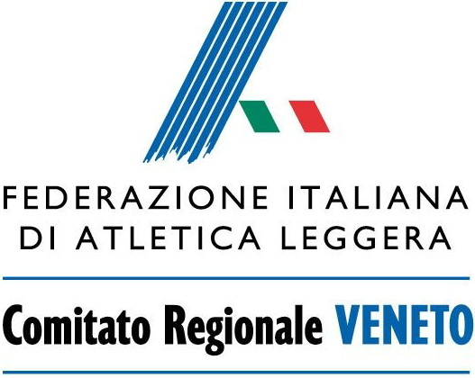
COMUNICATO STAMPA 100/18
SOCIETARI ALLIEVI, TRIESTE ATLETICA E US QUERCIA TRENTINGRANA TRIONFANO A BOVOLONE

La finale B Gruppo Nord-Est incorona la società giuliana in campo maschile e quella trentina a livello femminile. I ragazzi dell’Atletica Vicentina si laureano campioni d’Italia a Cinisello Balsamo, argento per le ragazze

Bovolone (VR), 30 settembre 2018 – Trieste e Rovereto festeggiano la vittoria nella finale B Gruppo Nord-Est dei campionati italiani allievi di società, andata in scena nel weekend a Bovolone, nel Veronese. Trieste Atletica si è imposta in campo maschile, sopravanzando di quattro punti (160 a 156) i veronesi della Fondazione Bentegodi, società organizzatrice della rassegna. Bronzo per l’Atletica Malignani Libertas Udine (150 punti) che, in volata, ha lasciato giù dal podio l’Assindustria Sport Padova (un punto in meno dei friulani). Più netto, in campo femminile, il successo dell’Us Quercia Trentingrana che, dopo aver chiuso la comando la prima giornata, con un punto di vantaggio sul Cus Trieste, ha decisamente allungato nella seconda parte del programma, andando a chiudere a quota 152 punti, otto in più del Team Treviso (144), protagonista di una bella rimonta, dopo aver terminato la prima giornata al sesto posto. Bronzo, quattro punti più sotto (140), per l’Atletica Malignani Libertas Udine, che ha così replicato il risultato della squadra maschile. A livello individuale, acuto della veneziana Federica Botter (Atl. Brugnera Friulintagli), arrivata a 51.31 nel giavellotto, a confermare la leadership nazionale di categoria. Primati personali di buon valore tecnico per Enrico Saccomano (Atl. Malignani Libertas Udine), miglioratosi nel peso sino a 16.65, dopo il 58.01 ottenuto sabato nel disco, e Anna Costella (Atl. Brugnera Friulintagli), atterrata a 5.76 (+0.5) nel lungo. RISULTATI
GLI ALLIEVI DELLA VICENTINA SONO DA SCUDETTO, ARGENTO PER LE RAGAZZE

FIDAL – COMITATO REGIONALE VENETO
Ufficio Stampa
Mauro Ferraro
T. 338 2103931
E-mail: stampa@fidalveneto.it
Facebook: www.facebook.com/FidalVeneto
Twitter: @FidalVeneto

